Мифы об алкоголе и их разоблачение

Миф №3: алкоголь вызывает аппетит

Алкоголь действительно возбуждает аппетит, но только крепкий и в небольших количествах. Если переборщить, то можно заработать гастрит, поскольку спирт негативно влияет на слизистую оболочку желудка, активируя выработку желудочного сока. Кроме того, алкоголь перерабатывается с выделением энергии, и желанный аппетит при этом пропадает.

Миф №4: нужно больше закусывать жирной пищей

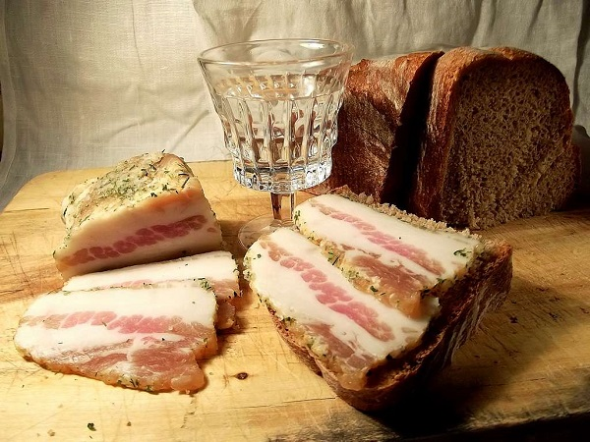

Считается, что во время застолья крепкий алкоголь нужно закусывать жирным мясом. Тогда вы меньше опьянеете и наутро не будете страдать от похмелья. На самом деле нет никакой разницы, выпьете ли вы бутылку водки натощак или закусите жирной свининой. Во втором случае риск опьянеть даже повышается, поскольку увеличивается нагрузка на желудок, и больше алкоголя попадает в кровь. Да, вы опьянеете позже, но при этом повышается риск выпить больше, чем организм может усвоить. И наутро более легкого похмелья не будет, так как жирная пища даст дополнительную нагрузку на печень. Поэтому закусывать нужно не чрезмерно, а умеренно.

Миф №6: нельзя понижать крепость

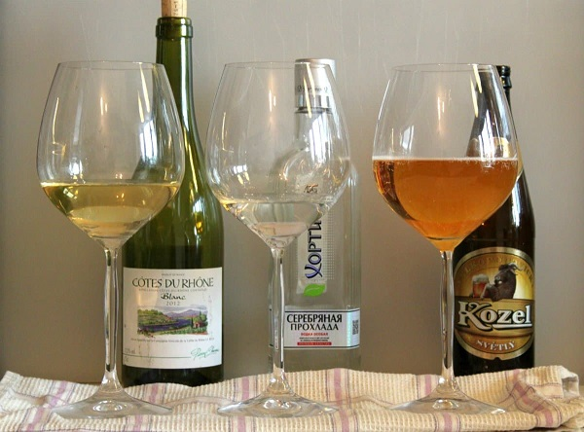

Считается, что если после водки пить вино, то будет плохо, а если водку после вина, то нормально. Но такой миф распространен только в некоторых странах, в том числе в России. В Великобритании, например, люди пьют пиво после крепких спиртных напитков и считают, что только так и нужно делать. На самом деле между повышением и понижением градуса нет никакой разницы. Но смешивать напитки разной крепости во время одного застолья не рекомендуется, поскольку они содержат разные примеси и химические смеси, и организму трудно перерабатывать такой «букет». К тому же если вы будете пить что-то одно, есть вероятность что наутро не проснетесь с головной болью.

Миф №8: голова болит с похмелья из-за обезвоживания

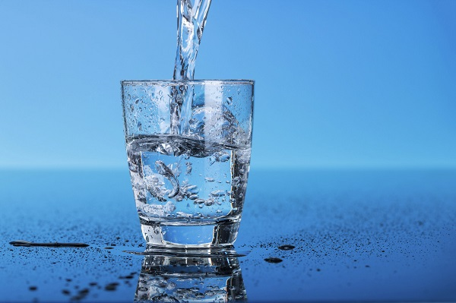

Распространено мнение, что после бурного застолья утром болит голова из-за обезвоживания организма, поэтому во время вечеринки и на ночь нужно пить много воды. На самом деле это не так. Алкоголь не способствует обезвоживанию, просто из крови вода переходит в ткани. Поэтому если напиться воды перед сном, то наутро сильная головная боль и отеки обеспечены. Вернуть водный баланс можно зеленым чаем, кофе или пивом. Но пить эти напитки нужно утром, а не во время застолья и не на ночь.

Миф №9: немного спиртного для беременных не вредно

Врачи запрещают беременным принимать алкоголь в любом количестве, и они правы! Алкогольный синдром вызывает нарушения физического и психического развития плода, нарушения развития нервной и сердечнососудистой систем. Конечно риск возникновения алкогольного синдрома падает с количеством выпитого спиртного, но разве можно рисковать здоровьем будущего ребенка?!

Миф №15: пиво – не алкоголь

В пиве, как и в других алкогольных напитках, содержится спирт, только в разбавленном виде. Три бутылки пива по воздействию на организм аналогичны стакану водки. Содержание газов в этом напитке способствует более быстрому всасыванию алкоголя и поступлению его в кровь. К тому же пиво часто пьют без закуски, а это тоже вредно.

Миф №16: спиртное снимает стресс

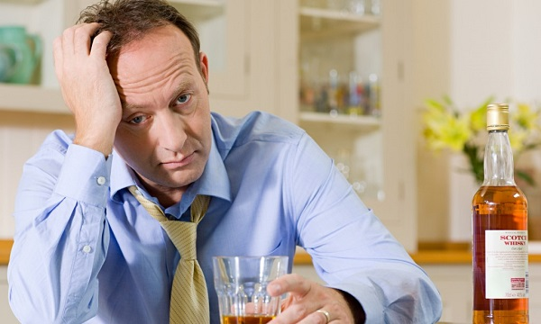

В малых дозах алкоголь способствует выработке эндорфинов, следовательно, поднимает настроение. Но здесь важно правильно подобрать количество. Сильное опьянение, угнетенное состояние и последующее похмелье сами по себе являются большим стрессом для организма. Поэтому пить нужно умеренно. Главное – уметь вовремя остановиться, что бывает достаточно сложно.

Миф №17: алкоголем можно лечить грипп и простуду

Это неправда. Крепкое спиртное ослабляет иммунную систему, поэтому никак не может использоваться в качестве лекарства против простуды и гриппа. На начальных стадиях заболевания снять симптомы поможет глинтвейн – разогретое вино со специями, но только в небольшом количестве. Большие дозы действуют на иммунитет угнетающе.

Миф №18: водка лечит желудок

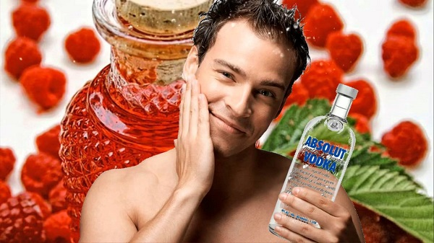

На самом деле 50 г водки, принятые перед едой, не лечат желудок, а оказывают обезболивающий эффект при гастрите. Сделав принятие водки привычкой, вы со временем будете испытывать потребность во все больших дозах. Так действуют любые анальгетики. На здоровый желудок спиртное тоже действует отрицательно: оно увеличивает проницаемость мембран клеток, из которых состоит слизистая оболочка желудка. Канцерогены, проникающие внутрь, могут вызвать язву.

Миф №19: спиртное повышает работоспособность

Некоторые люди, «приняв на грудь», на самом деле начинают чувствовать прилив сил. Но работать долго они не могут, потому что быстро наступает утомление. К тому же рассеивается внимание, а это влияет на точность выполнения действий. Так что доверять работу пьяному человеку не стоит.

